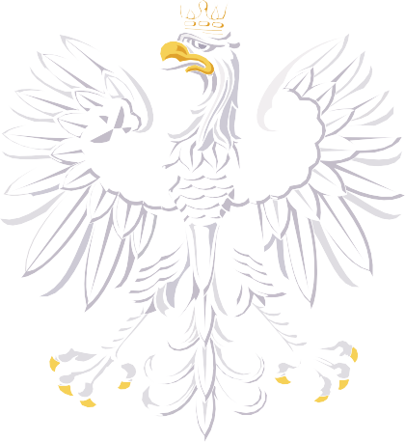

DOFINANSOWANO
ZE ŚRODKÓW
BUDŻETU PAŃSTWA

Resortowy Program rozwoju instytucji opieki nad dziećmi w wieku do lat 3 ,, MALUCH+” 2021

DOFINANSOWANIE
30 480,00 zł
CAŁKOWITA WARTOŚĆ
314 640,00 zł

